البعثةالدائمة  لجمهوريةالسودان  جنيف | 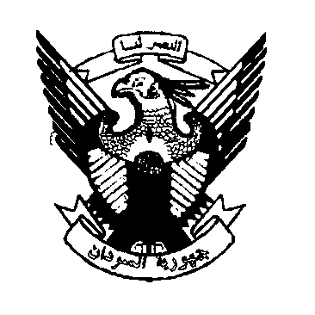 | Permanent Mission of  The Republic of the  SUDAN - Geneva
مجلس حقوق الإنسان
اَلية الإستعراض الدوري الشامل – الدورة ( 30 )
مراجعة أزربيجان

السيد الرئيس
يشكر وفد بلادي مجموعة العمل ويرحب بوفد دولة أزربيجان ويشكره على العرض الضافي لتقريره ويأخذ السودان علماً بما جاء فيه.
.
السيد الرئيس
إن وفد بلادي يثمن الجهود التي بذلتها أزربيجان في إطار تعزيز وحماية حقوق الإنسان فيها وذلك بمصادقتها على عدد من الإتفاقيات الدولية التي تعزز هذا الشأن كما يثمن إلتزام أزربيجان الكامل بمواصلة جهودها لتعزيز وحماية حقوق الإنسان وإلتزامها بالمعاهدات الدولية التي هي طرف فيها والتعاون على نحو وثيق مع اَليات المجلس.
السيد الرئيس
يود وفد بلادي أن يتقدم بعدد من التوصيات :
- النظر في سن قانون بشأن حقوق الأشخاص ذوي الإعاقة وفقاً للمبادئ العامة لسياسة الدولة.
- مواصلة أذربيجان التزامها بالتعاون مع اَليات المجلس.
شكراً السيد الرئيس،

15/5/2018

